南通基地2026年消杀控虫 招标

招标编号：ZTYL-NT20260509-2223

招 标 文 件

招标人：中天钢铁集团有限公司（含下属公司）
招标代理机构：江苏中天云链数字技术有限公司

招标公告

一、招标条件
本招标项目已由项目审批/核准/备案机关批准，项目资金来源为企业自筹 ，招标代理机构为江苏中天云链数字技术有限公司。项目已具备招标条件，现对该项目进行公开招标。

二、投标人资格要求
1、投标人为中华人民共和国境内合法注册的独立企业法人或其他组织，具有独立承担民事责任能力，具有独立订立合同的权利，应当具备承担本次招标项目的能力。
2、按照“中天云商”要求，如无特殊情况，送货车辆须为国六排放标准或新能源车辆（中天云商为我司开发的一款物流APP，收发货事宜均需在该平台操作，手机应用市场下载。具体操作联系（采购员、技术员）），此要求不适用于专项作业的工程车辆（如混凝土搅拌车、起重机等）。
三、开标时间及方式
1、开标时间：2026-5-15 13:00
2、招标方式：采用公开招标方式（最低价不是唯一中标标准）
3、报价次数：一次报价（操作视频请点击系统内相应菜单前的图标查看视频教程）
4、递交方式：中天钢铁供应链管理平台，以“项次”报价并上传投标文件及报价明细（提供PDF盖章版）
5、开标地点：中天钢铁供应链管理平台（无需现场开标）

四、标书费、投标保证金
本次项目须缴纳投标保证金人民币1000元，投标标书费人民币50元。自收到此函起三天内缴纳足额的投标保证金和标书费。预存投标保证金可以抵用（SRM系统查看保证金，操作路径：招标保证金查询作业→查询→点击本公司单位名称→主档明细→目前可用余额），余额足够可以抵用。
缴纳时需特别注意以下内容：
（1）投标保证金和投标标书费须分开缴纳。
（2）开标前未缴纳投标保证金和标书费的，不得参与投标。
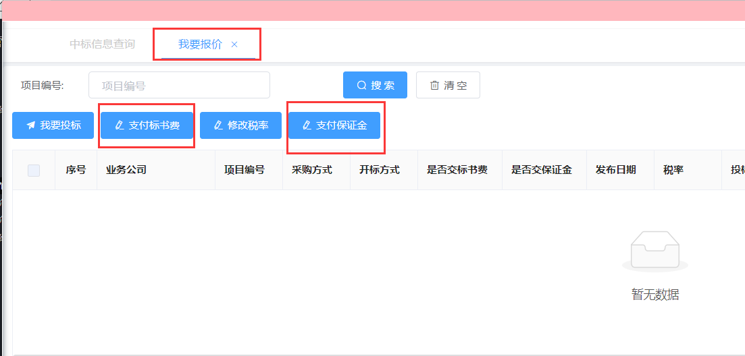
投标保证金：
①缴纳方式：若预存账户可用余额足够，可直接点击“支付保证金”按钮触发付款；若预存账户可用余额不足，投标单位须以投标单位名称以电汇或网银方式（不收取任何形式的现金及支票，银行承兑汇票等）公对公转账补足或全额缴纳投标保证金；不接受以个人名义交纳；不得用货款、安全保证金、履约保证金等作抵押。银行缴款资金下一个工作日进入系统内，投标单位在系统内自行点击“支付保证金”划扣，支付确认完毕后方可投标报价。
账户信息
开户行：中国建设银行股份有限公司常州经济开发区支行
联行号: 105304000481
账 号：32050162903600001853
企业名称：江苏中天云链数字技术有限公司
②退回：未中标单位在项目结案后提交退保证金申请，中标单位在签订合同/订单后提交退保证金申请(也可作为预留金抵用后期项目，保证金不计利息)。
③若中标后不执行招标结果的没收全部保证金。
（4）投标标书费（扫码缴纳，可开发票，不可公对公转账）：
①缴纳方式：个人对公中天钢铁集团统一收款平台转账（点击“支付标书费”按钮），扫二维码缴纳。
收款平台可以使用微信、支付宝进行扫码缴款，由单位自由选择，备注内容应涵盖关键信息，不宜过长。
②投标标书费一经缴纳概不退回（若项目流标，标书费可在其他项目使用）。
③标书费电子发票由集团财务统一发到各单位SRM系统内预留电子邮箱（如更换邮箱需告知相关招标员），缴款后15个工作日内查收。

五、联系方式
项目经理（招标员）：金艳15306111116
电子邮箱：jinyan@zt.net.cn

六、结算及付款方式（具体可咨询采购员）
1、结算方式：电子云链凭证或遵循合同
2、结算平台需登录https://yuntong.zt.net.cn/login中天云通供应链金融服务注册
- 其他说明
1、投标人一旦投标，则视为对上述条款的认可。
2、投标人应在系统内设定的开标时间前（至少一个工作日前）完成投标，以免集中在开标日投标出现包括但不限于互联网信号不稳定、操作不熟练等问题，影响投标。如投标人未按前述投标建议日期进行投标的，出现包括但不限于网络信号不稳定、操作不熟练等问题，导致投标不成功、虽联系客服但客服人员来不及排查处理的，由投标人自担全部不利后果。

投标须知
- 技术要求、报价清单等（如有的话）在供应链管理平台“招标要求附件”，自行下载查看。点击“我要报名-我要报价”，并在“投标附件”端口上传投标文件中要求的所有资料及报价分项、明细等(包含但不限于以上内容），务必点击“提交报价”按钮，否则为无效投标。请保证系统内所填价格与盖章版报价单一致，如不一致，我方有权作废其投标。
操作步骤见下图：
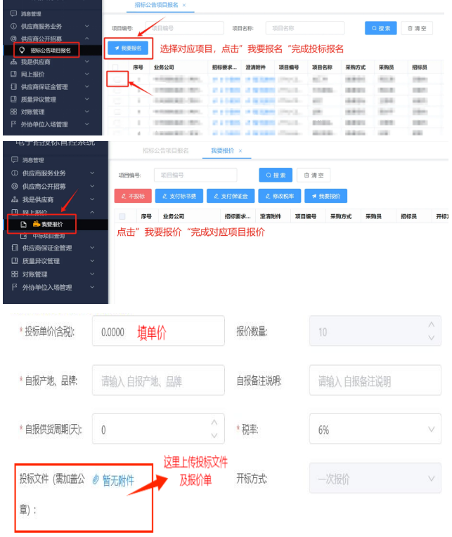
2、任何要求对招标文件进行澄清的投标方应以电子邮件形式通知项目经理（招标员）。对开标时间前收到的对招标文件的澄清要求，招标机构以系统澄清文件（澄清附件内）形式予以答复（答复中不标明问题的来源）。投标人在开标时间前，可以补充、修改或者撤回已上传的投标文件，修改并重新上传；开标时间前，招标机构可对招标文件进行修改，招标文件的修改将以电子形式上传至系统内，并对其具有约束力。
3、本项目不接受联合体投标。
4、投标人不得以低于成本的报价竞标，不得串标，也不得以他人的名义投标或者以其他的方式弄虚作假，骗取中标。
5、报价要求
（1）报价含增值税、包装费、运输费、人工费、安装调试费、理化指标检测费等所有费用。
（2）报价需包括总价及分项明细清单（如有的话）。
6、上传系统的投标文件要求:
（1）营业执照（三证合一复印件）；
（2）授权书复印件、被授权人身份证复印件；
（3）报价单（需盖公章）；
（4）招标要求文件内所需提供的资料。
7、有下列情形之一的按废标处理：
（1）与其它投标人串通投标或以他人名义投标的；
（2）未按投标文件要求制作标书的，我方有权作废其投标；
（3）超过投标截止日期的；
（4）有重大偏离的。
8、招标结果信息查询（自行在系统内查询是否中标）：
“网上报价”→“中标项目查询”
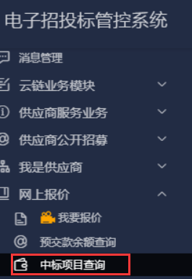
备注：结案以后才能查询中标结果，如查询不到，则表示该招标项目还未结案，请耐心等待。

招标保证金在项目结案后自行申请退款，流程如下：
1.1招标保证金查询作业
1.1.1功能简介
已经申请合格通过的供应商，可以使用保证金查询功能查看己方的保证金信息。
1.1.2系统界面
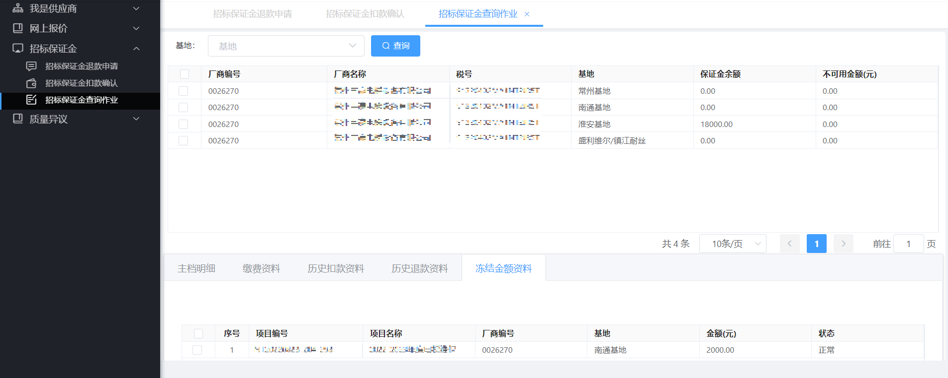
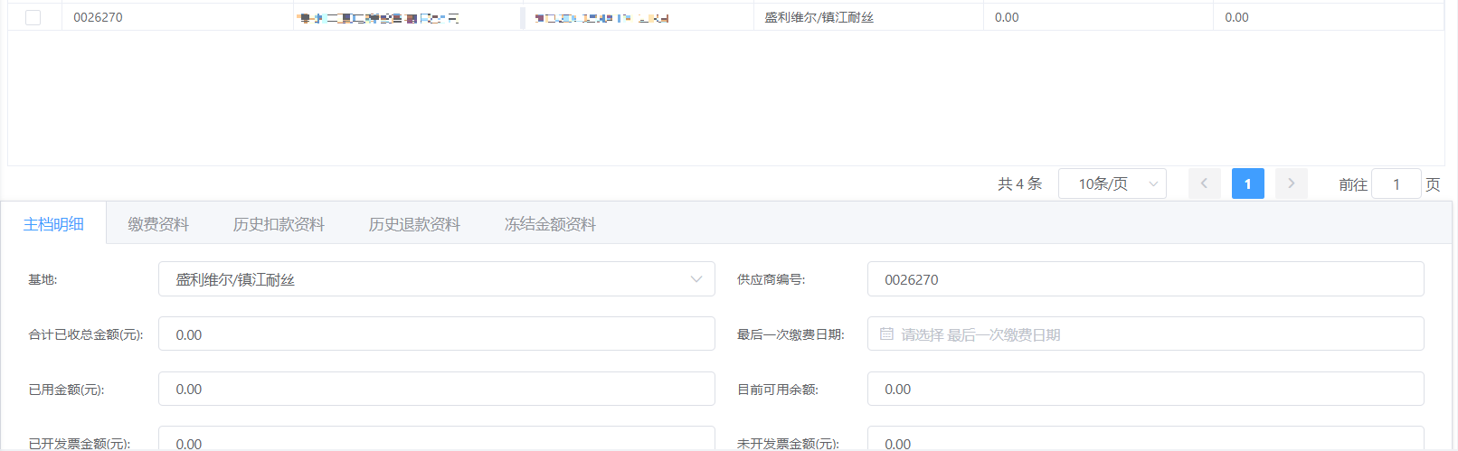
1.1.3操作方法
供应商登录之后点击左侧菜单栏的【招标保证金】—>【招标保证金查询作业】，点击【基地】下拉框可以选择供应基地，点击【查询】可以查询与此基地相关的项目保证金简略信息。
下方可选择【主档明细】等选项来查看更详细的资料。【主档明细】，可查看详细的【合计已收总金额】、【目前可用余额】、【已开发票金额】等信息。
点击【缴费资料】可查看所有基地曾提交过的缴费资料。
点击【历史扣款资料】可查看所有被扣款的历史记录资料。
点击【历史退款资料】并选中上方的一条简略保证金记录，即可查看相应基地的历史退款资料。
点击【冻结金额资料】可查看所有的供应商参与的招标项目的保证金金额以及情况，只有状态为“正常”的金额才可发起退款，否则挑选缴款资料进行退款时显示的退款金额为0。
1.2招标保证金退款申请
1.2.1功能简介
参与了项目招标并且缴纳了保证金的合格供应商可以选择【招标保证金退款申请】来进行退款申请。
1.2.2系统界面
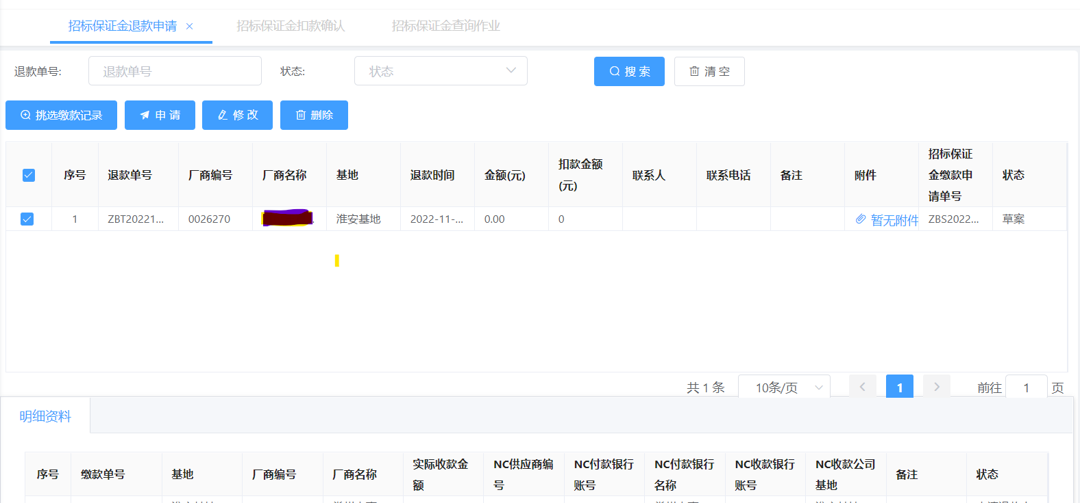
1.2.3操作方法
供应商登录之后点击左侧菜单栏的【招标保证金】—>【招标保证金退款申请】，点击【挑选缴款记录】可以在新弹出的窗口中选择相应的缴款记录，选中一条记录之后点击【新增】就可以在主页面中查看相应信息并进行相关操作。
新增产生的退款记录单会显示金额，若金额为0，则说明保证金还在使用中，用于参与招标项目，具体信息查询可参考1.1章节，等保证金状态正常后，点击【删除】按钮，删除此条申请单，重新进行退款申请。
生成退单申请后，右上角单子状态为“草案”，点击左上角【申请】就可以提交退款申请至业务员，相关工作人员会操作后续流程。只有点击【申请】，后续操作人员才能看到此退款申请并办理退款。

1.3招标保证金扣款确认
1.3.1功能简介
参与过项目招标的合格供应商可以选择【招标保证金扣款确认】来对因违规而产生的扣款事项进行确认。
1.3.2系统界面
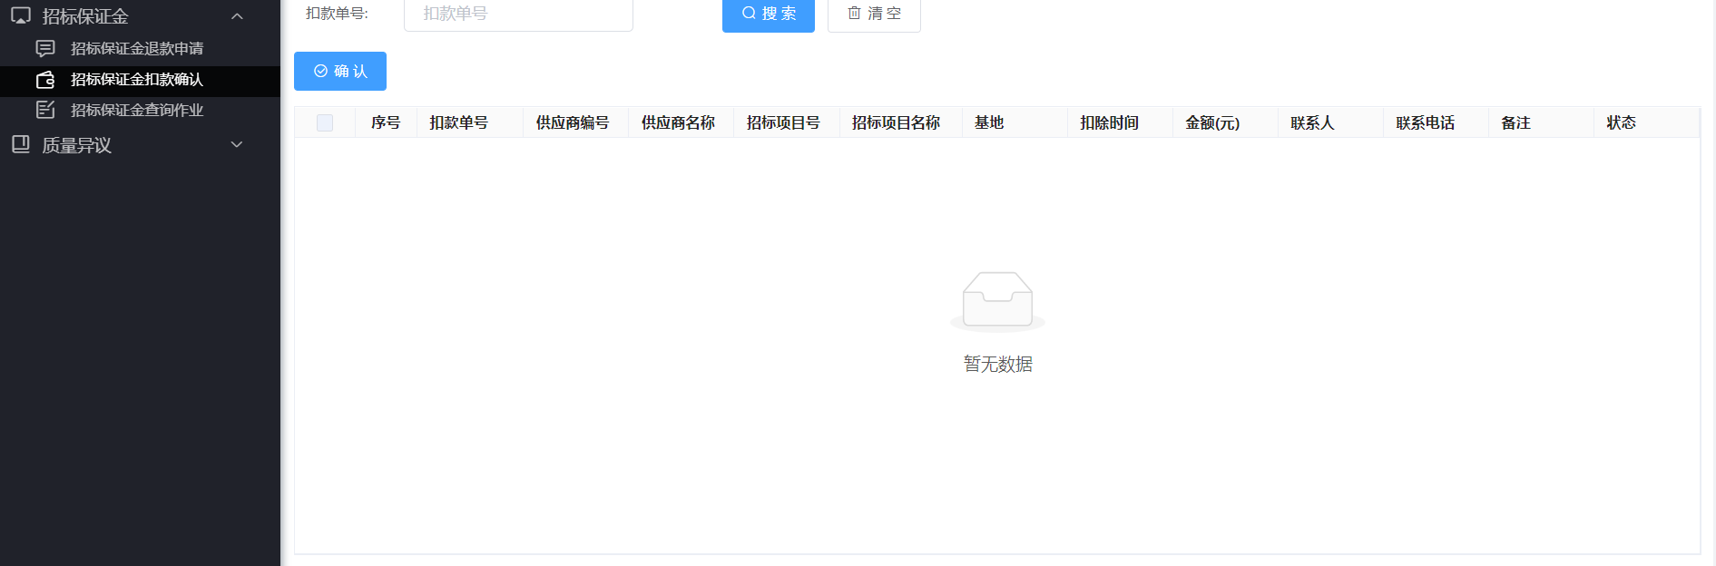

1.3.3操作方法
供应商登录之后点击左侧菜单栏的【招标保证金】—>【招标保证金扣款确认】可以查看己方所有因为违规而产生的保证金扣款。在【扣款单号】输入框中输入相应单号，并点击【查询】可以找到相应扣款记录。选中一条记录，下载“处理通知书”打印盖章后，上传并点击【确认】之后，表示对此项扣款记录进行了确认。

